附件1：

“一扫清”系统使用说明

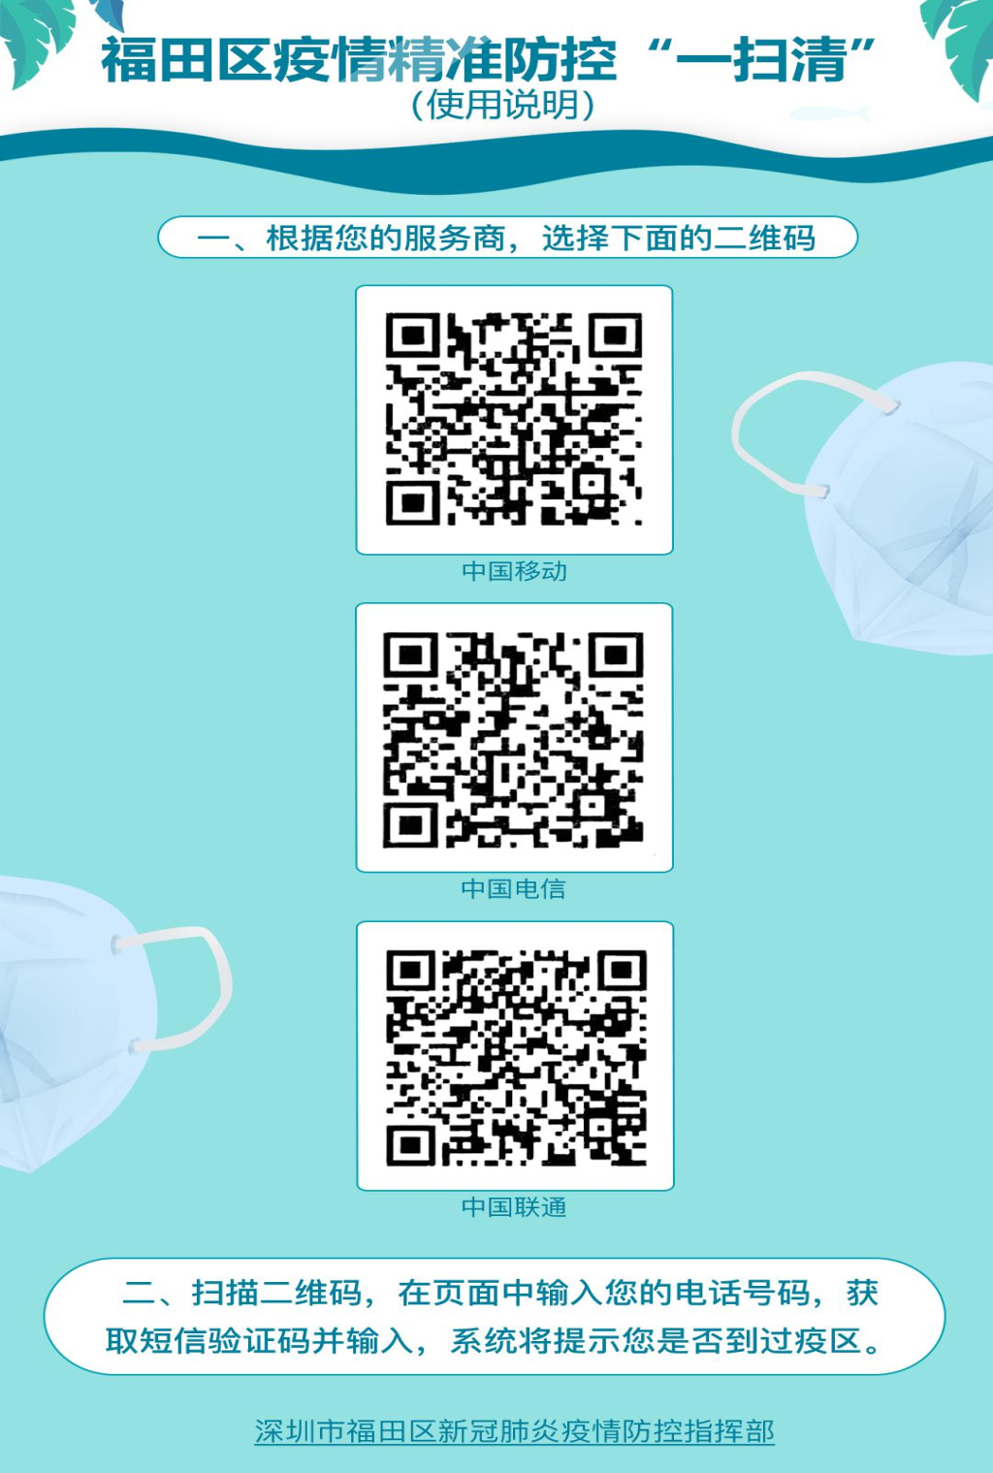请根据手机服务商扫描相应二维码，按照流程在页面完成“疫情期间行程查询”，并保存截图，配合做好登记查验措施。

附件2：

消杀防护要求

一、保持场所环境卫生清洁，及时清理垃圾，使用过的口罩不能随意丢弃，要扎紧后集中投放在专用垃圾桶。

二、卫生间要配备足够的洗手液、消毒液，张贴正确洗手指引。供水设施要保障能正常运转，卫生间要增加消毒频次，清洁人员按清洁消毒时刻表，进行清洁和消毒。

三、公共物品、公共接触的设施或部位及电梯要加强日常清洁和消毒。

四、场所内环境及物品以清洁为主，预防性消毒为辅，应避免过度消毒，受到污染时随时进行清洁消毒。消毒方法如下：

1.物体表面：对台面、门把手、电话机、开关、热水壶把手、洗手盆、坐便器等经常接触的物体表面，可使用含氯消毒剂(有效氯浓度250 mg/L~500 mg/L)擦拭，作用30min，再用清水擦净。

2．地面：可使用含氯消毒剂(有效氯浓度250 mg/L~500 mg/L)用拖布湿式拖拭，作用30min，再用清水洗净。

五、常见消毒剂及配制使用。

1.有效氯浓度500 mg/L的含氯消毒剂配制方法：①84消毒液(有效氯含量5%)：按消毒液：水为1:100比例稀释；②消毒粉(有效氯含量12-13%，20克/包)：1包消毒粉加4.8[升水](http://baike.eastmoney.com/item/%E5%8D%87%E6%B0%B4" \t "http://finance.eastmoney.com/a/_blank)；③含氯泡腾片(有效氯含量480mg/片-580mg/片)：1片溶于1升水。

2.75%乙醇消毒液：直接使用。

3.其他消毒剂按[产品](http://baike.eastmoney.com/item/%E4%BA%A7%E5%93%81" \t "http://finance.eastmoney.com/a/_blank)[标签](http://baike.eastmoney.com/item/%E6%A0%87%E7%AD%BE" \t "http://finance.eastmoney.com/a/_blank)[标识](http://baike.eastmoney.com/item/%E6%A0%87%E8%AF%86" \t "http://finance.eastmoney.com/a/_blank)以杀灭肠道致病菌的浓度进行配制和使用。

六、注意事项。

1.含氯消毒剂有皮肤黏膜刺激性，配置和使用时建议佩戴口罩和手套，儿童请勿触碰。

2.乙醇消毒液使用应远离火源。